**机场到复旦大学的路线**

**浦东机场到复旦大学的路线：**

路线1：在浦东机场乘坐机场四线（公交车），到“五角场”站下车，下车后沿邯郸路往前走，穿过国定路，步行约5分钟，到达复旦大学门口，进入校区后，找到光华楼（校内最高的楼，照片附后）

Pudong Airport（浦东机场）

By bus机场四线(about 60 minutes)

Wu Jiao Chang Station（五角场站）

Walk along Han Dan Road to the west (about 10 minutes)

Main gate of Fudan University（复旦大学校门）

Guang Hua Building ( west 2801)

路线2：乘坐出租车到复旦大学（约60分钟），进入校区后，找到光华楼。

Take a Taxi to Fudan Uninversity (about 60 minutes)

**虹桥机场到复旦大学路线：**

地铁10号线，“江湾体育场”站下车，沿政通路往西步行10分钟，到达复旦大学东门，进入校区，找到光华楼。

Take No. 10 Subway，get off at Jiangwan Stadium station, walk along Zheng Tong Road （about 10 minutes）, arrive at the east gate of Fudan University.

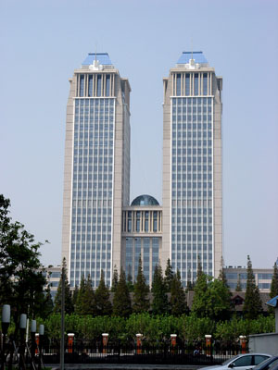

复旦大学光华楼（Guang Hua Building）